**MONGODB-05-06-2025**

**max**

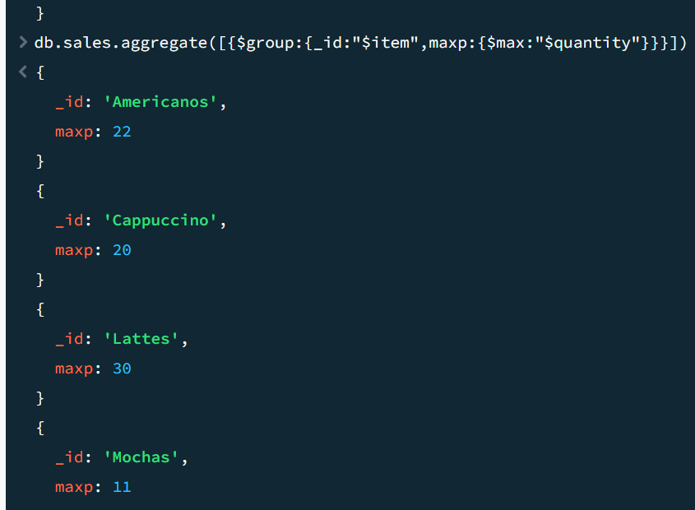

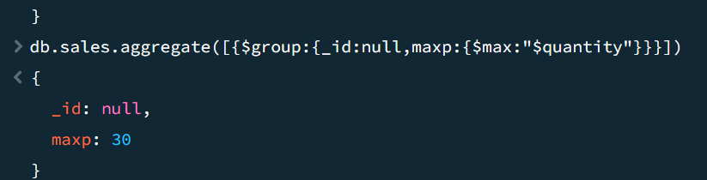

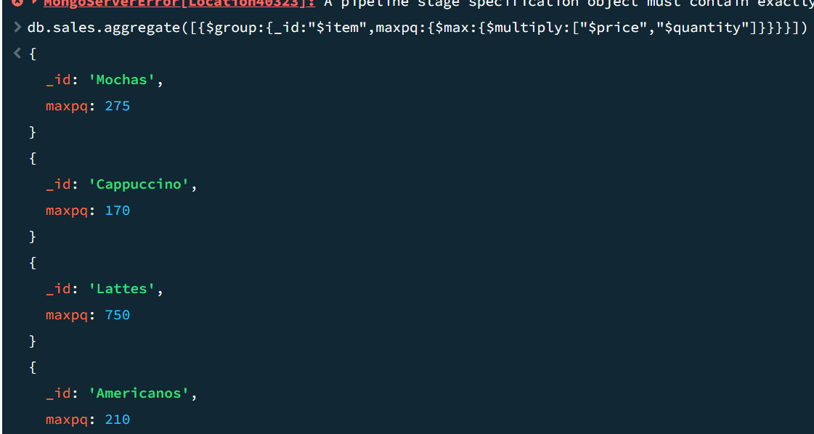

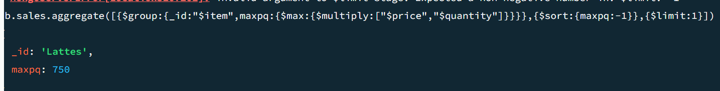

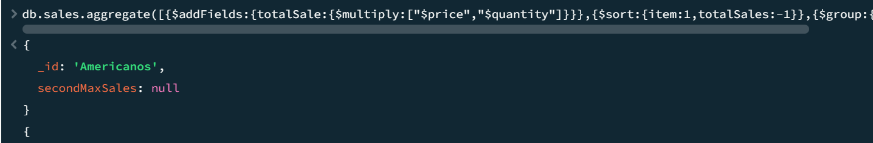

**INDEXING**

